2016年创客运动会公开赛项目
一、基本规则
1、各参赛队员应自备用于程序设计的电脑和参赛用的各种器材，各项竞赛使用的编程语言不限。
2、单项竞技比赛过程中，参赛队员一般不能增加、删除、变更机器人的软件和硬件，如需加固硬件，须经裁判员同意，
3、青少年智能机器人巡线比赛、足球比赛，不要求现场搭建与编程，只给现场调试时间45分钟。
4、比赛方式：智能机器人巡线比赛，赛前将进行抽签，将不再进行决赛。竞赛采用大循环、三个回合的比赛方式，取其最好成绩作为最终成绩。参赛队在每个回合比赛之前，有一分钟的准备时间；足球比赛采用预赛和决赛的方式进行。
5、比赛前，参赛队员应接受评委对参赛机器人的资格审查。合格后，按评委要求，把参赛机器人摆放到指定停泊处。此后，除评委外，任何人都不能再触摸参赛机器人。否则，将给予黄牌警告以至取消比赛资格。
6、比赛过程中只允许参赛选手、裁判员和有关工作人员进入比赛场地，其他人员不得进入。凡擅自进入者，给予黄牌警告。
7、参赛队员可以控制机器人的启动。机器人起动后，应让其自动运行完成规定任务，参赛队员不得再进行干预。
8、比赛中因特殊事故未完成规定任务的选手，可向项目裁判长提出申请，并经总裁判长批准后方可重新比赛，否则成绩无效。
9、本届比赛中，机器人单项竞技赛、机器人足球比赛等，参赛选手可以兼项。
10、参赛队员必须服从裁判，比赛进行中如发生异议，须由领队填写复议申请表（式样附后）申请复议，裁判委员会授权总裁判长全权处理，接受和对复议事项做出最终裁决，并请相关的项目裁判长向申请陈诉的单位或代表队做出说明。复议申请必须在下一轮比赛之前提出，否则将不予受理。
11、竞赛期间，场内外一律禁止使用无线电、红外设备或其它方式控制机器人。凡规则未尽事宜，解释、决定权归裁判委员会。
二、公开赛项目

1、巡线赛
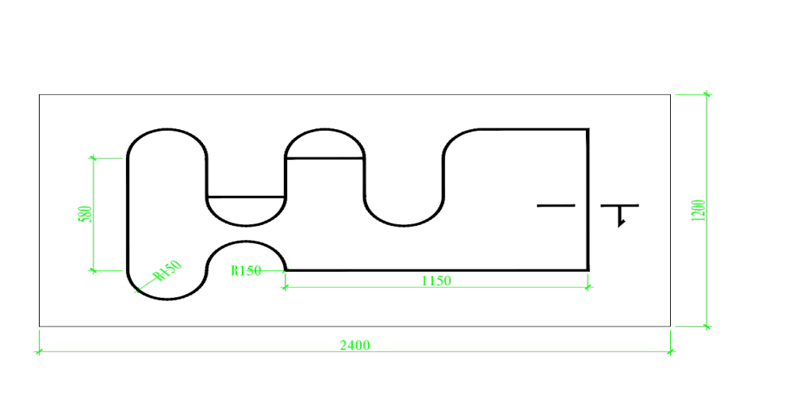
目标: 机器人要能在最短时间内，从起点沿着轨迹线，完成比赛。
参赛年龄:2004年1月1日以后出生的学生
队伍组成:1个队伍由3-4名参赛选手组成。
比赛规则:
- 场地尺寸不得超过1200mm × 2400mm。
- 轨迹线为黑色，线宽为18-25mm。
- 路径由下列三项要点中的若干项组成
  - 直线。
  - 直角转弯。
  - 曲线。所有曲线半径不得小于150mm。
- 竞赛场地的轨迹是由直线、曲线和直角转弯组成的环路。
- 起点的位置在比赛当天随机选择，并用于所有回合的比赛。
- 机器人必须沿着轨迹线从起点出发，完成整个巡回线路，然后抵达终点。
- 机器人必须沿着轨迹线运行，一旦机器人整体的投影脱离轨迹线即为任务失败
- 机器人放在起点时，其任何一部分不能超过起跑线。
- 机器人必须从起点出发，沿着轨迹线完成路线并回到终点（起点与终点相同）。
- 当裁判宣布机器人脱离轨迹线或机器人不能通过终点线时，操作员必须立刻停止机器人。

计分方式：
- 完成全部任务用时最短的获胜，没有完成任务不得分。

器材要求：
- 机器人体积大小的设计为：在静态情况下应不超过长25厘米，宽25厘米，高25厘米。
2．电池自备，输入电压不超过９Ｖ。

2、障碍赛

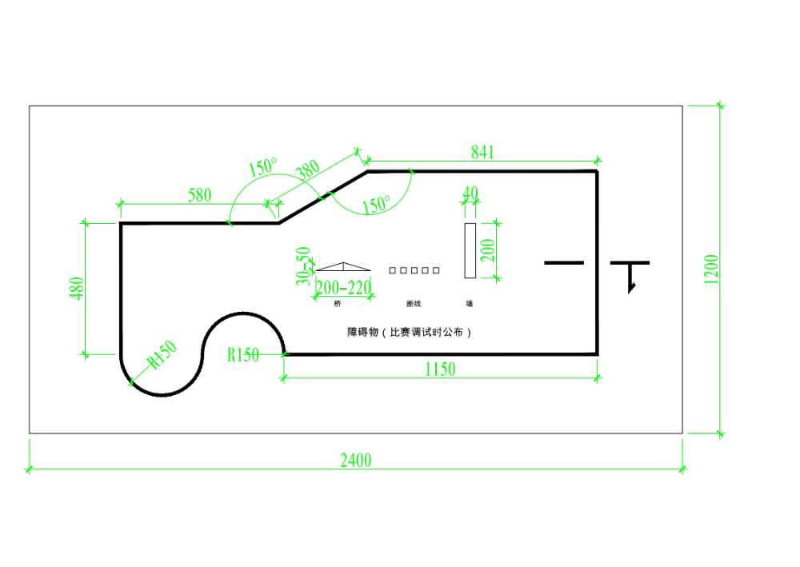
目标: 机器人要能在最短时间内，从起点沿着轨迹线，完成比赛。
参赛年龄:1998年1月1日以后出生的学生
队伍组成:1个队伍由3-4名参赛选手组成。
比赛规则:
- 场地尺寸不得超过1200mm × 2400mm（正负50mm）。
- 轨迹线为黑色，线宽为18-25mm。
- 场地任务至少包含以下5 个任务中的一个
  - 曲线
  - 墙
  - 桥
  - 断线
- b、c、d三项任务的具体位置顺序会在比赛当天宣布。
- 竞赛场地的轨迹是由直线、曲线和直角转弯组成的环路。
- 起点的位置在比赛当天随机选择，并用于所有回合的比赛。
- 机器人必须沿着轨迹线从起点出发，完成整个巡回线路，然后抵达终点。
- 机器人必须沿着轨迹线运行，一旦机器人整体的投影脱离轨迹线即为任务失败
- 机器人放在起点时，其任何一部分不能超过起跑线。
- 机器人必须从起点出发，沿着轨迹线完成路线并回到终点（起点与终点相同）。
- 当裁判宣布机器人脱离轨迹线或机器人不能通过终点线时，操作员必须立刻停止机器人。
计分方式：
- 完成全部任务用时最短的获胜，没有完成任务不得分。
器材要求：
- 机器人体积大小的设计为：在静态情况下应不超过长25厘米，宽25厘米，高25厘米。
- 电池自备，输入电压不超过９Ｖ。

3、奖励：按照分组别分别评出以下奖项
一等奖一名：颁发奖牌、证书和现金5000元
二等奖一名：颁发奖牌和证书
三等奖一名：颁发奖牌和证书
优秀奖（占参与人数的50%）：证书
奖励
按照分组别分别评出以下奖项
一等奖 ------- 20%，颁发金牌（和证书）
二等奖 ------- 30%，颁发银牌（和证书）
三等奖 ------- 50%，颁发铜牌（和证书）

